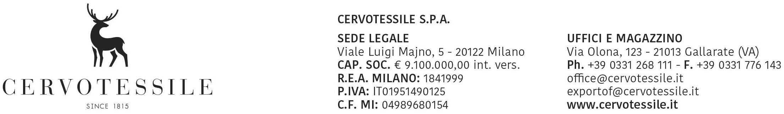

DICHIARAZIONE DI ORIGINE DELLE MERCI

Il sottoscritto OLIVETTO ARTINO in qualità di responsabile amministrativo della Società CERVOTESSILE SPA con sede in GALLARATE, VIA OLONA 123, p.iva 01951490125 Codice eori IT01951490125, con la presente, consapevole delle responsabilità e degli obblighi stabiliti dalla vigente normativa comunitaria e nazionale
DICHIARA
che le merci meglio descritte nella fattura di esportazione n. 15006575 del 14/05/2015 soddisfano le condizioni richieste per ottenere il certificato di circolazione EUR 1 / EUR MED / ATR o che la sottoscritta ditta ha acquistato la suddetta merce di cui alla fattura richiamata accertando la sussistenza dei requisiti di origine che seguono. In particolare dichiara che:
X le merci di cui sopra sono interamente prodotte nella Comunità
le merci di cui sopra hanno subito lavorazioni e/o trasformazioni sufficienti per il riconoscimento dell’origine preferenziale
le merci di cui sopra sono di origine preferenziale in base a quanto previsto negli accordi tra UE e …………..….. (indicare il Paese di destinazione delle merci)

A riscontro delle condizioni sopra dichiarate, oltre alla documentazione prodotta contestualmente alla domanda di rilascio del certificato si impegna espressamente a fornire all’Autorità Doganale qualsiasi altra prova documentale o giustificazione che quest’ultima richieda nonché ad accettare eventuali controlli.

Per quanto sopra,
DELEGA
la Ditta ……………………………… a chiedere alla Dogana, in nome e per conto della sottoscritta, il rilascio del certificato EUR 1 / EUR MED e a sottoscriverlo in relazione alle merci di cui sopra autorizzando l’operato delle persone da essa delegate, liberandola da ogni responsabilità in merito alla eventuale non rispondenza materiale delle merci suddette ai criteri di cui sopra indicati.

Gallarate, li 14/05/2015

